CONSEIL MUNICIPAL DU 26 JUIN 2020
NOTE DE SYNTHESE

FINANCES

20.06.26.01-041 Débat d’orientations budgétaires

CONTEXTE ECONOMIQUE

Au niveau mondial, l’année 2019 a été marquée par une décélération globale de la croissance mondiale lié aux incertitudes politiques et géopolitique (guerre commerciale Etats Unis – Chine, Brexit, crise Iran - Etats Unis, …).
La mise en place de barrières tarifaires et le risque de Brexit dont les contours sont incertains ont eu un impact direct sur le volume des exportations et un impact indirect sur l’activité au travers d’un choc de confiance
Malgré une fin d’année permettant d’espérer des issues positives au Brexit et au bras de fer entre la Chine et les Etats Unis, les incertitudes et la mise en place de taxes sur les importations ont déjà eu des incidences sur la croissance. Ainsi la hausse du PIB mondial a été de 3 % en 2019 contre 3,87 % l’année précédente.

Face au ralentissement de la croissance, aux risques persistants et à la faiblesse de l’inflation, les banques centrales se sont montrées résolument accommodantes en adoptant des politiques monétaires très volontaristes de baisses des taux d’intérêt.

Au niveau européen, après une reprise de la croissance au 1er trimestre, avec une hausse du PIB de 0,4% , la croissance a ralenti au 2ème et 3ème trimestre et stagné au 4ème. Globalement la croissance sur la zone Euro a, elle aussi, ralenti en 2019 avec une augmentation de 1,2% contre 1,9 % en 2018. Les indicateurs de fin d’année semblaient montrer une stabilisation de l’activité.

Dans ce contexte mondial la France a plutôt bien résisté en raison de sa moindre exposition aux risques extérieurs et au ralentissement industriel. Les indicateurs mettent en évidence une divergence assez nette entre la France et la zone euro sur l’ensemble de l’année.
L’activité a été portée par la demande intérieure avec le dynamisme de l’investissement et une consommation des ménages relativement solide.
Dans ce contexte, même si la France n’échappe pas au ralentissement, elle s’en sort mieux que le reste de la zone euro. Ainsi, avec un ralentissement moins marqué de sa croissance 1,3 % en 2019 contre 1,7 % en 2018 (-0, 4%), alors que dans le même temps le reste de la zone euro voyait sa croissance passer de 1,9% à 1,2 % (-0.7 %).

Suite à la crise sanitaire liée au COVID, l’économie mondiale connaît actuellement la plus grave récession depuis la Grande Dépression des années 1930, avec une baisse du PIB de plus de 20 % et une hausse du chômage dans de nombreux pays. Même dans les pays où les mesures de confinement ont été relativement légères, les premières données montrent déjà clairement que les coûts économiques et sociaux de la pandémie seront importants. Les perspectives de croissance dépendent de nombreux facteurs, notamment de l'évolution que connaîtra le COVID-19, de la durée des cessations d’activité, de l'impact sur l'activité et de la mise en œuvre du soutien des politiques budgétaires et monétaires. L'incertitude prévaudra probablement pendant une période prolongée.
La Banque de France anticipe un recul du PIB de l'ordre de 10 % cette année en raison du confinement dû à la pandémie de Covid-19 . Pour les économistes de la banque centrale, cette année noire sera suivie d'un rebond de 6,9 % en 2021. Celui-ci ne sera toutefois pas suffisant pour que le PIB retrouve son niveau d'avant l'épidémie. Il faudrait attendre la mi-2022 pour que l'activité revienne à celle de fin 2019. Plus de deux années seront donc nécessaires pour effacer les effets de la crise.
Selon les données publiées par l'Insee, au cours du premier trimestre l'économie française a détruit 502.400 emplois nets. Cela représente une chute de 2 % au cours du premier trimestre par rapport aux trois derniers mois de 2019. Le chômage devrait perdurer, à la mi-2021, le pays pourrait compter 1,15 million de personnes sans-emploi en plus par rapport à la fin 2019. Et le taux de chômage atteindrait son pic dans la première moitié de l'année prochaine.
L’ensemble de ces données incite donc à la prudence et la vigilance dans élaboration du budget communale.

ETAT DES LIEUX - COMPTE ADMINISTRATIF
COMMUNE DE SOUSTONS

Le résultat de l’exercice 2019, se présente comme suit :

- Fonctionnement :

- Dépenses : 8 344 800,02 €
- Recettes : 11 408 360, 22 €
- Excédent : 3 063 560, 20 €

- Investissement :

- Dépenses : 6 146 720,34 €
- Recettes : 5 974 360,84 €
Déficit : 172 359,50 €

Les grandes masses (Dépenses et Recettes Réelles)

 | 2016 | 2017 | 2018 | 2019 | Variation 2018/2019
Dépenses réelles de fonctionnement | 7 747 633 € | 7 730 320 € | 7 731 503 € | 7 833 819 € | + 1,32 %
Recettes réelles de fonctionnement | 8 672 585 € | 8 959 330 € | 9 489 900 € | 9 708 213 € | + 2,30 %
Dépenses réelles d’investissement | 2 296 159 € | 2 072 027 € | 2 902 825 € | 4 525 253 € | + 55,89 %
Recettes réelles d’investissement | 1 948 386 € | 1 698 055 € | 1 957 834 € | 4 631 083 € | + 136 54 %

- - SECTION DE FONCTIONNEMENT

DEPENSES

Chapitre | BP + DM 2019 | CA 2019
011 – Charges à caractère général | 2 129 300 € | 2 075 024,90 €
012 – Charges de Personnel | 4 332 200 € | 4 323 532,78 €
014 – Atténuation de produits | 26 000 € | 25 786,04 €
65 – Autres charges de gestion courantes | 1 288 305 € | 1 198 775,26
66 – Charges financières | 207 748 € | 207 628,27 €
67 – Charges exceptionnelles | 3 100 € | 3 071,67 €
022 – Dépenses imprévues | 76 900 €
023 – Virement à l’investissement | 2 319 988 €
042 – Opérations d’ordre | 487 560 € | 510 981,10
TOTAL | 10 871 101 € | 8 344 800,02 €

Les charges à caractère général s’élèvent à 2 075 024,90 € (97,45 % de réalisation). Ce chapitre regroupe pour l’essentiel les charges de fonctionnement de la collectivité et des services : eau, électricité, téléphone, chauffage, carburants, fournitures administratives, travaux d’entretien des bâtiments, entretien de voirie et des réseaux, impôts et taxes, primes d’assurance, contrats de maintenance, entretien des biens mobiliers et des véhicules, fournitures scolaires ….

Les charges de personnel s’élèvent à 4 323 532,78 €, (99,13 % de réalisation).

Les atténuations de produits concernent le remboursement de la part départementale de la taxe de séjour qui est perçue par la commune.

Les charges de gestion courante s’élèvent à 1 198 775,26 € (93,05 % de réalisation). Dans ce compte nous trouvons les participations aux divers organismes, dont SDIS, SYDEC, SIEAM, SIPA, ainsi que les subventions au CCAS et aux diverses associations.

Les charges financières s’élèvent à 207 628,27 € (99,94 % de réalisation).

 |  | 2016 | 2017 | 2018 | 2019 | Evolution 2018/2019
011 | Charges a caractère général | 2 016 504 € | 2 076 369 € | 2 037 482 € | 2 075 025 € | +1,84 %
012 | Charges de personnel | 3 929 251 € | 4 155 131 € | 4 154 078 € | 4 323 533 € | + 4,08 %
65 | Autres charges de gestion courante | 1 508 153 € | 1 249 436 € | 1 306 491 € | 1 198 775 € | -8, 24%
014 | atténuations de charges | 0 € | 0€ | 0€ | 25 786
66 | Charges financières | 262 864 € | 247 475 € | 205 865 € | 207 628 € | +0,86 %
67 | Charges exceptionnelles | 408 € | 1 910 € | 27 587 € | 3 072 € | -8,86% €
68 | Dotations amortissements et provisions | 30 453 € | 0 € | 0 € | 0 € | 0 %
Dépenses réelles de fonctionnement |  | 7 747 633 € | 7 730 320 € | 7 731 503 € | 7 833 819 € | +1,32%

Les dépenses de fonctionnement progressent légèrement en 2019 à un rythme très proche de celui de l’inflation (1,1% en moyenne sur 2019).
Les charges à caractère général restent stables malgré le développement des services de la commune (fonctionnement salle A Noste, augmentation fréquentation centre de loisirs, locaux associatifs ….).
Les charges de personnel connaissent une évolution plus marquée du fait des besoins en remplacement pour des affections graves mais aussi pour faire face aux nouveaux besoins (Salle A Noste, MNS, Médiathèque, Fréquentation centre de loisirs, …..)
La baisse conséquente des autres charges de fonctionnement est essentiellement due à l’intégration d’emprunt du SIEAM au budget de la commune qui entraine une nouvelle imputation de cette charge.

RECETTES

Chapitre | BP + DM 2019 | CA 2019
013 – Atténuations de charges | 120 000 € | 158 367,92
70 – Produits des services | 601 500 € | 666 112,39 €
73 – Impôts et charges | 6 184 085 € | 6 493 838,51 €
74 – Dotations et participations | 1 619 300 € | 1 701 737,23 €
75 – Autres produits de gestion courante | 642 980 € | 658 848,51 €
76 – Produits financiers | 90 € | 82,77 €
77 – Produits exceptionnels | 3 000 € | 29 226,04 €
002 – Résultat de fonctionnement reporté | 1 485 988 € | 1 485 988,85 €
042 – Opérations d’ordre | 214 158 € | 214 158 €
TOTAL | 10 871 101 € | 11 408 360,22 €
Les atténuations de charges sont de 158 367,92 € comprennent le remboursement des rémunérations du personnel en arrêt de travail de longue durée (Congés longue maladie ou de longue durée).

Les produits des services pour 666 112,39 € ( +110,74% de réalisation).

Impôts et taxes s’élèvent à 6 493 838,51 € (+ 105,03 % de réalisation). Ce chapitre comprend le produit des taxes foncières, de la taxe d’habitation, l’attribution de compensation versée par MACS, la taxe additionnelle sur droits de mutation, la taxe sur l’électricité, la taxe de séjour, les droits de place et stationnement.

Les dotations et participations pour 1 701 737,23 € € (+ 105,09 % de réalisation). Elles sont composées principalement des dotations de l’état (DGF, Solidarité Urbaine et de Péréquation, FCTVA).

Les autres produits de gestion courante pour 658 848,51 € (+ 102,46 de réalisation) sont essentiellement composés de l’excédent des budgets annexes :
  - Forêt : 315 000 €
  - Camping : 195 000 €

Les opérations d’ordre pour 214 158 € concernent les travaux en régie (212 158 €) et l’amortissement d’une subvention (2 000 €).

 |  | 2016 | 2017 | 2018 | 2019 | Evolution 2018/2019
013 | ATTENUATIONS DE CHARGES | 63 670 € | 136 568 € | 129 615 € | 158 368 € | +22,18%
70 | PRODUITS DES SERVICES | 350 208 € | 539 305 € | 495 161 € | 666 112 € | +34,52 %
73 | IMPOTS ET TAXES | 5 819 776 € | 6 196 250 € | 6 471 742 € | 6 493 838 € | + 0,34 %
74 | DOTATIONS ET PARTICIPATIONS | 1 744 296 € | 1 556 470 € | 1 628 694 € | 1 701 737 € | + 4,48 %
75 | AUTRES PRODUITS DE GESTION COURANTE | 397 536 € | 482 670 € | 585 884 € | 658 849 € | + 12,45%
76 | PRODUITS FINANCIERS | 93 € | 86 € | 83 € | 83 € | 0 %
77 | PRODUITS EXCEPTIONNELS | 297 006 € | 47 982 € | 148 268 € | 29 226 € | -80,29%
78 | Reprises sur amortissements et provisions | 0 € | 0 € | 30 453 € | 0 €
Recettes réelles de fonctionnement |  | 8 672 585 € | 8 959 330 € | 9 489 900 € | 9 708 213 € | + 2,30%

Nos recettes gardent leur dynamisme global et connaissent une hausse de 2,30 % à fiscalité inchangée.
Les atténuations de charges traduisent le phénomène évoqué concernant l’évolution de la masse salariale relative aux absences pour pathologie importante.

La forte évolution des produits de services traduit la hausse de fréquentation du centre de loisirs mais aussi le changement d’imputation des recettes de l’aire de camping-car qui relevait jusque à présent des Impôts et Taxes.

Ce changement d’imputation a été compensé sur le chapitre Impôts et taxes grâce au dynamisme des bases d’imposition et à l’évolution importante de la taxe de séjour (+ 70%) suite au travail entrepris depuis 2 ans sur ce sujet.

L’évolution positive des autres produits de gestion courante est le fruit du travail sur les budgets annexes dont les reversements ont encore progressé sur 2019.

EPARGNE
Le dynamisme du territoire permet de libérer des marges de manœuvre financières pour investir et moderniser le fonctionnement des services.

Niveaux d’épargne 2019

 | 2016 | 2017 | 2018 | 2019
Epargne de gestion (recettes réelles de F -recettes exceptionnelles- Dépenses réelles de F hors charges financières) | 890 809 € | 1 428 502 € | 1 815 994 € | 2 052 796
Intérêt de la dette | 262 864 € | 247 475 € | 205 865 € | 207 628 €
Epargne brute | 627 945 € | 1 181 028 € | 1 610 129 € | 1 845 168 €
Capital de la dette | 914 579 € | 645 583 € | 537 724 € | 958 363 €
Epargne nette | -286 634 € | 535 444 € | 1 072 405 € | 886 805 €

Epargne de gestion : elle correspond à l’excédent des recettes réelles de fonctionnement sur les dépenses réelles de fonctionnement hors charges d’intérêts. Elle mesure l’épargne dégagée dans la gestion courante hors frais financiers.

Epargne brute : elle correspond à l’épargne de gestion moins les charges d’intérêts. L’épargne brute est affectée à la couverture d’une partie des dépenses d’investissement (en priorité, le remboursement de la dette, et pour le surplus, les dépenses d’équipement).

Epargne nette : elle correspond à l’épargne de gestion après déduction de l’annuité de dette, ou épargne brute après déduction du remboursement du capital. Elle mesure l’épargne disponible pour l’équipement brut après financement des remboursements de dette.

L’épargne brute dégageait par la commune est encore en hausse grâce a des efforts de gestion qui permettent une augmentation contenue des dépenses de fonctionnement malgré les nombreuses réalisations, les nouveaux services développés, et l’augmentation du patrimoine à entretenir (bâtiment, espaces verts, …). Cette gestion rigoureuse permet à la commune de profiter du dynamisme du territoire et des recettes qui en découlent.

L’épargne nette s’établie à 886 805 €, malgré le dernier remboursement relatif au portage du Bergeron qui impacte de manière importante ce ratio pour 2019.

Ces indicateurs montrent le travail réalisé pour donner des possibilités d’investissement plus importantes à la commune.

ETAT DE LA DETTE AU 31/12/2019 BUDGET PRINCIPAL

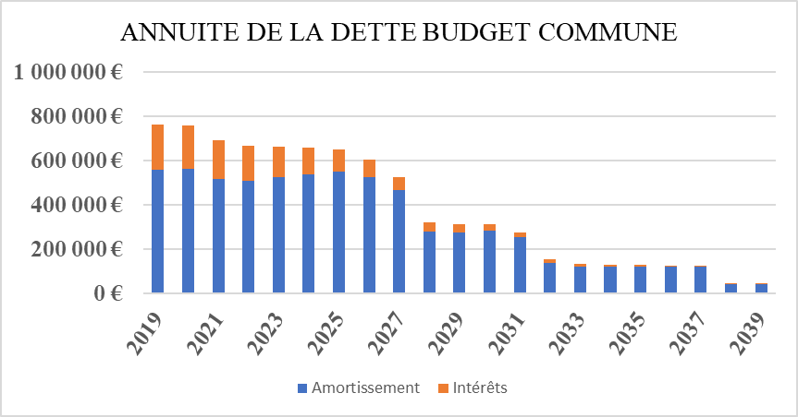

2 - SECTION D’INVESTISSEMENT

DEPENSES

Les dépenses d’investissement 2019 s’élèvent à 6 146 720,34 €.
Les restes à réaliser 2019 en dépenses s’élèvent à 3 188 919 €.

Les principaux travaux réalisés en 2019 sont :
- Construction médiathèque
- L’aménagement de la rue Daste
- La reconstruction du poste MNS
- L’aménagement de l’école Isle Verte
- L’aménagement du Pole EJS
- Le changement des gradins de la salle Roger Hanin et la construction de nouvelles loges
- Remplacement du camion polybenne
- Changement de chaudière au Pole Social
- Réhabilitation de la promenade Oxygène à Soustons Plage
- Entretien des poteaux incendie.

Chapitre | BP + DM 2019 | CA 2019
16 – Emprunts et dettes | 958 662 € | 958 363,55 €
204 – Subventions d’équipements versées | 7 170 € | 7 166,66 €
207 – Autres immobilisations financières | 450 € | 450 €
Opérations d’équipement | 6 838 625 € | 3 559 273,20 €
040 – Opérations d’ordre | 214 158 € | 214 158 €
041 – Opérations patrimoniales | 828 407 € | 828 356,29 €
001Résultat d’investissement reporté | 578 953 € | 578 952,64
TOTAL | 9 426 425 € | 6 146 720,34 €

RECETTES

Les recettes s’élèvent à 5 974 360,84 €.
Restes à réaliser au 31/12/19 : 1 085 184,95 €.

Chapitre | BP + DM 2019 | CA 2019
10 – Dotations, fonds divers et réserves | 1 835 013 € | 1 920 083,55 €
13 – Subventions d’équipements | 2 953 457 € | 1 910 999,72 €
16 – Emprunts et dettes assimilées | 1 000 000 € | 800 000 €
001 – Solde d’exécution reporté | 0 € | 3 940,18 €
021 – Virement de la section de fonctionnement | 2 319 988 €
024 – Produit de cessions d’immobilisations | 2 000 €
040 – Opérations d’ordre | 487 560 € | 510 981,10 €
041 – Opérations patrimoniales | 828 407 € | 828 356,29 €
TOTAL | 9 426 425 € | 5 974 360,84 €

Elles sont constituées :
- du FCTVA : 198 593,45 €
- de la Taxe d’aménagement : 364 777,10 €
- de subventions : 1 910 999,72 €
Les opérations patrimoniales pour un montant de 828 356,29 € concernent principalement l’intégration dans le patrimoine communal des emprunts portés par le SIAEM pour des opérations communes et du Bergeron.

Les comptes administratifs annexes

POLE LOCATIF CRAMAT

FONTIONNEMENT | BP 2019 | CA 2019
Dépenses de fonctionnement | 12 065 € | 11 982,88 €
Recettes de fonctionnement | 12 065 € | 12 122,36 €
INVESTISSEMENT | BP 2019 | CA 2019
Dépenses d’Investissement | 8 000 € | 7 804,50 €
Recettes d’investissement | 16 625 € | 16 625,18 €

Les opérations concernant les revenus de location et le remboursement du prêt.

ETAT DE LA DETTE AU 31/12/2019

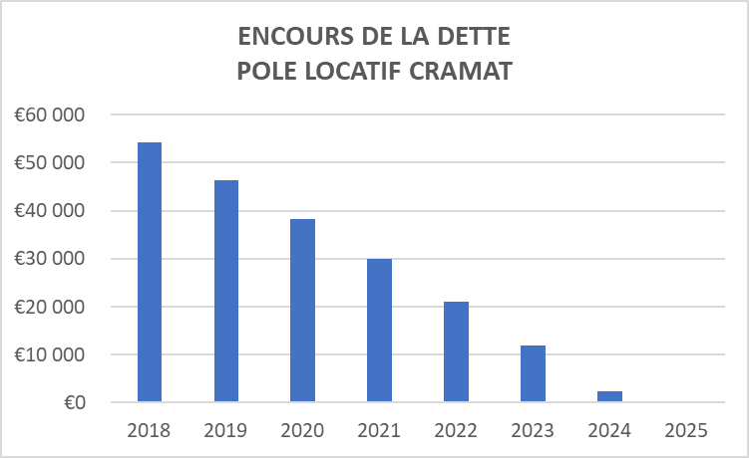

FORET COMMUNALE

FONTIONNEMENT | BP 2019 | CA 2019
Dépenses de fonctionnement | 549 270 € | 520 618,90 €
Recettes de fonctionnement | 717 189 € | 804 001,26 €
INVESTISSEMENT | BP 2019 | CA 2019
Dépenses d’Investissement | 33 620 € | 16 423,29 €
Recettes d’investissement | 33 620 € | 33 619,00 €

La section de fonctionnement correspond en dépenses aux frais d’entretien de la forêt et le virement au budget principal, et en recettes aux ventes des bois qui cette année encore bénéficie d’un cours du bois avantageux.

AUCUN ENDETTEMENT SUR CE BUDGET ANNEXE

CAMPING MUNICIPAL

FONTIONNEMENT | BP 2019 | CA 2019
Dépenses de fonctionnement | 614 537 € | 570 841,65 €
Recettes de fonctionnement | 760 160 € | 760 558,33 €
INVESTISSEMENT | BP 2019 | CA 2019
Dépenses d’Investissement | 317 608 € | 317 231,01€
Recettes d’investissement | 317 608 € | 276 357,34 €

Les dépenses de fonctionnement concernent le virement au budget principal et le remboursement de frais à la Commune ainsi que le remboursement des intérêts.

Les recettes de fonctionnement correspondent à la redevance de la SOGITCS.

Les dépenses d’investissement correspondent au remboursement du capital des emprunts.

CENTRE SPORTIF ISLE VERTE

FONTIONNEMENT | BP 2019 | CA 2019
Dépenses de fonctionnement | 178 640 € | 83 688,39 €
Recettes de fonctionnement | 178 640 € | 212 667,72 €
INVESTISSEMENT | BP 2019 | CA 2019
Dépenses d’Investissement | 2 255 546 € | 1 833 443,51 €
Recettes d’investissement | 2 255 546 € | 1 944 689,21 €

Restes à réaliser : Dépenses : 403 908,22 €
Recettes : 225 660,22 €

Le fonctionnement reprend le virement au budget principal et le remboursement de frais auprès de la Collectivité ainsi que le remboursement des intérêts d’emprunts.

Pour l’investissement les dépenses sont constituées essentiellement les remboursements d’emprunts et les travaux d’aménagement du Pôle de Sport de Pleine Nature de l’Isle Verte.

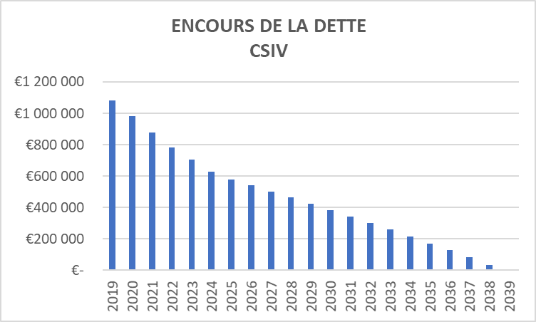

BUDGETS CONSOLIDES

INDICATEURS FINANCIERS

 | BUDGETS ANNEXES |  |  |  | CONSOLIDES
 | 2016 | 2017 | 2018 | 2019 | 2016 | 2017 | 2018 | 2019
Epargne de gestion (recettes réelles de F -recettes exceptionnelles- Dépenses réelles de F hors charges financières) | 902 514 € | 1 024 931 € | 1 045 225 € | 1 032 357 € | 1 793 323 € | 2 453 433 € | 2 861 219 € | 3 085 153 €
Intérêt de la dette | 126 543 € | 111 877 € | 97 910 € | 89 184 € | 389 407 € | 359 352 € | 303 775 € | 296 812 €
Epargne brute | 775 971 € | 913 054 € | 947 315 € | 943 173 € | 1 403 916 € | 2 094 081 € | 2 557 444 € | 2 788 341 €
Capital de la dette | 364 566 € | 409 183 € | 357 472 € | 378 310 € | 1 279 145 € | 1 054 766 € | 895 196 € | 1 336 673 €
Epargne nette | 411 405 € | 503 871 € | 589 843 € | 564 863 € | 124 771 € | 1 039 315 € | 1 662 248 € | 1 451 668 €
Encours de la dette au 31/12 | 3 351 842 € | 2 860 733 € | 2 349 437 € | 2 770 927 € | 9 266 247 € | 8 962 263 € | 7 930 943 € | 8 902 669 €
Capacité de désendettement | 4,32 | 3,13 | 2,48 | 2,94 | 6,60 | 4,28 | 3,10 | 3,19

BUDGET 2020

La réforme de la Taxe d’Habitation.
En 2019, 80% des foyers ont payé la Taxe d’Habitation (TH) sur leur résidence principale pour la dernière fois. Les 20 % restant bénéficieront d’une exonération progressive entre 2021 et 2022.
La taxe d’habitation sur les résidences secondaires demeure.

La compensation de cette suppression se fera par un dispositif fiscal en reversant aux communes la part départementale de la Taxe Foncière des Propriétés Bâti (TFPB). Ainsi en 2021 le taux de la TFPB de la commune augmentera naturellement en intégrant le taux départemental (16,97% en 2019) sans que cela n’entraine de hausse des impôts locaux pour les particuliers.
Pour les années suivantes la commune conserve son pouvoir de taux sur cette taxe.
En cas de différence entre le montant issu de la part départementale et celui de la taxe d’habitation perçue par la commune, un dispositif de compensation est prévu. Chaque commune se verra affecter un coefficient correcteur calculé comme suit :

1+ | Ecart de produit entre TH supprimée et TFPB transférée
1+ | Produit global de la TFPB 2020

Si la commune est surcompensée (coefficient inférieur à 1) de plus de 10 000 €, elle devra versée l’excédent sur un compte d’avance aux collectivités.
Si la commune est sous-compensée (coefficient supérieur à 1) elle bénéficiera d’un versement du compte d’avance abondé par les collectivités surcompensée et de l’état si besoin.

Ce coefficient est fixé en 2020 avec une clause de revoyure dans 3 ans.
Les premières simulations sur les chiffres 2018 attribuaient un coefficient supérieur à 1 à Soustons.

Ce dispositif de compensation sera mis en place dès 2021, l’Etat percevra donc en 2021 et 2022 la part de TH sur les résidences principales encore existante.

Dans le cadre de la mise ne place de ces dispositions le taux de TH est figée pour 2020, les communes ne peuvent pas le faire évoluer, le vote des taux concernera uniquement les taxes foncières (bâti et non bâti).

La crise Sanitaire

Les effets de la crise sanitaire touchent de manière importante les finances de la commune.
Certaines conséquences sont d’ores et déjà connues mais d’autres devront être évaluées à la fin de l’exercice.
L’importance des incertitudes liées à cette crise impose une grande prudence dans l’élaboration du budget 2020.
Les mesures évoquées par l’Etat dans le Projet de loi de Finances Rectificative pour 2020 afin de compenser les conséquences de la crise pour les collectivités ne sont pas à ce jour suffisamment précises pour être prises en compte.

Evaluation de l’impact financier de la crise sanitaire pour la commune de Soustons :

DEPENSES

 | Chapitre | BP 2020 | Commentaires
011 | CHARGES A CARACTERE GENERAL | -94 620 € | Baisse des consommations sur centre aéré et suite aux annulations de spectacle. Augmentation achats produits d’entretien et consommables. Suppression du cout des fêtes patronales et de la Tulipe.
012 | CHARGES DE PERSONNEL | -70 000 € | Animateurs centre aéré, remplacement personnel absent, entretien locaux fermés, heures complémentaires.
 | TOTAL | -164 620 €

RECETTES
 | Chapitre | BP 2020 | Commentaires
70 | PRODUITS DES SERVICES | -135 975 € | Aire de camping-car, Occupation du domaine public, 10 KM, Spectacles saison culturelle, Accueil de loisirs
73 | IMPOTS ET TAXES | -348 300 € | Taxes de séjour, droit de place du marché, Taxe sur l’électricité, droit de mutation
75 | AUTRES PRODUITS DE GESTION COURANTE | - 213 200 € | Loyers commerces, excédents des budgets annexes
 | TOTAL | - 697 775 €

L’impact de la crise sanitaire est évaluée à une baisse de 532 855 € des ressources de la commune.

ORIENTATIONS BUDGETAIRES 2020

La période actuelle invite à une grande prudence, dans ce contexte les 4 principes ayant gouvernés à l’élaboration du budget 2020 sont :
- Maîtrise des coûts de fonctionnement pour un service public de qualité
- Stabilité des taux d’imposition
- Optimisation des budgets annexes
- Recherche de financement partenarial (subventions)
- Garantie d’un niveau d’investissement ambitieux pour les Soustonnais.

- FONCTIONNEMENT

- RECETTES

Les recettes sont évaluées à 9 550 721 € pour 2020 :

 | Chapitre | CA 2019 | BP + DM 2019 | BP 2020 | Différence
013 | ATTENUATION DE CHARGES | 158 368 € | 120 000 € | 75 000 € | -45 000 €
70 | PRODUITS DES SERVICES | 666 112 € | 601 500 | 495 725 € | -105 775 €
73 | IMPOTS ET TAXES | 6 493 838 € | 6 184 085 € | 6 081 909 € | -102 176 €
74 | DOTATIONS ET PARTICIPATIONS | 1 701 737 € | 1 619 300 € | 1 491 590 € | -127 710 e
75 | AUTRES PRODUITS DE GESTION COURANTE | 658 849 € | 642 980 € | 411 950 € | -231 030 €
76 | PRODUITS FINANCIERS | 83 € | 90 € | 80 € | -10 €
77 | PRODUITS EXCEPTIONNELS | 29 226 € | 3 000 € | 5 000 € | +2 000 €
042 | OPERATIONS D’ORDRE | 214 158 € | 214 158 € | 202 000 € | -12 158 €
002 | RESULTAT DE FONCTIONNEMENT REPORTE | 1 485 989 | 1 485 988 € | 787 467 € | -698 521 €
 | TOTAL | 11 408 360 € | 10 871 101 € | 9 550 721 € | -1 320 38€

Dotation globale de fonctionnement

Les dotations de l’état sont globalement en baisse de plus de 47 900, la commune ne bénéficiant plus de la dotation de solidarité urbaine.

Fiscalité
La réforme de la taxe d’habitation fige le taux de la taxe d’habitation et il n’est pas prévu d’augmentation des taux des autres taxes.
La crise sanitaire aura un impact important sur la taxe sur l’électricité et les droits de mutation, l’activité ayant été fortement ralentie pendant 3 mois, et le reprise n’apporte pas de d’évolution significative.

Excédents des budgets annexes
Par prudence il est proposé de ne pas intégrer les excédents des budgets annexes camping et CSIV au budget de la commune afin de garder des marges de manœuvre sur ces budgets dont l’activité a été fortement perturbée par la situation sanitaire.

Autres recettes de fonctionnement
Les autres recettes de fonctionnement subissent aussi les effets de la crise sanitaire et du ralentissement des activités (Centre de loisirs, Recettes spectacles, ….).

- DEPENSES

 | Chapitre | CA 2019 | BP + DM 2019 | BP 2020
011 | CHARGES A CARACTERE GENERAL | 2 075 025 € | 2 129 300€ | 2 091 180 € | -38 120 €
012 | CHARGES DE PERSONNEL | 4 323 533 € | 4 332 200 € | 4 505 100 € | 172 900 €
014 | ATTENUATION DE PRODUITS | 25 786 € € | 26 000 € | 30 000 € | 4 000€
65 | AUTRES CHARGES DE GESTION COURANTE | 1 198 775 € | 1 288 305 € | 1 259 250 | -29 055 €
66 | CHARGES FINANCIERES | 207 628 € | 207 748 € | 190 695 € | -17 053 €
67 | CHARGES EXCEPTIONNELLES | 3 072 € | 3 100 € | 14 100 € | 11 000 €
042 | OPERATIONS D’ORDRES | 510 981 | 487 560 € | 717 412 € | 229 852 €
022 | DEPENSES IMPREVUES | 0 € | 76 900 € | 150 000 € | 73 100 €
 | TOTAL | 8 344 800 | 8 551 113 € | 8 957 737 | 406 624 €

Les charges à caractère générale sont réduites du fait des mois de la baisse d’activités même si les postes de fournitures ont été maintenus afin de pouvoir répondre aux besoins de la population.

Les charges de personnel augmentent suite aux recrutements de 2019 qui s’impactent sur une année entière, mais aussi aux recrutements pour la médiathèque, l’augmentation des besoins en matière de ménage, et la création de poste au service espaces verts.

Le chapitre 65 baisse essentiellement du fait de l’intégration courant 2019 des emprunts gérés par le SIEAM.

L’ensemble de ces éléments permet de dégager un excédent de Fonctionnement de 592 983 €.

- INVESTISSEMENT

- DEPENSES

Pour information, le total des restes à réaliser sur les dépenses 2019 s’élève à 3 188 919 €.

Pour 2020 le remboursement du capital de la dette se monte à 565 000 €.

Les travaux en régie s’élèvent à 202 000 € et il convient de prévoir la participation à l’opération de logements sociaux pour un montant de 5 002 €.

L’enveloppe prévisionnelle pour de nouvelles opérations d’équipement est de 1 399 407 €.

- RECETTES

Le montant des restes à réaliser sur les recettes 2019 s’élève à 1 085 184,95 €.

Les recettes de fonctionnement sont estimées à :
- FCTVA : 295 300 €
- Taxe d’aménagement : 300 000 €
- Amende de police : 15 000 €
- Dotations aux amortissements : 717 412 €
- Subventions attendues : 148 714 €
- Virement de la section de fonctionnement : 592 983,65 €
- Cession d’immobilisation : 2 000 €

Soit un total 2 071 409,65 €

Le budget ne tient pas compte des dossiers de subvention déjà déposés, leur instruction ayant pris du retard du fait de la crise sanitaire.

Un emprunt d’équilibre de 100 000 € est prévu qui ne sera réalisé qu’en cas de nécessité.

ENDETTEMENT

Le recours à un emprunt de 100 000 € modifie à la marge la structure de notre endettement.

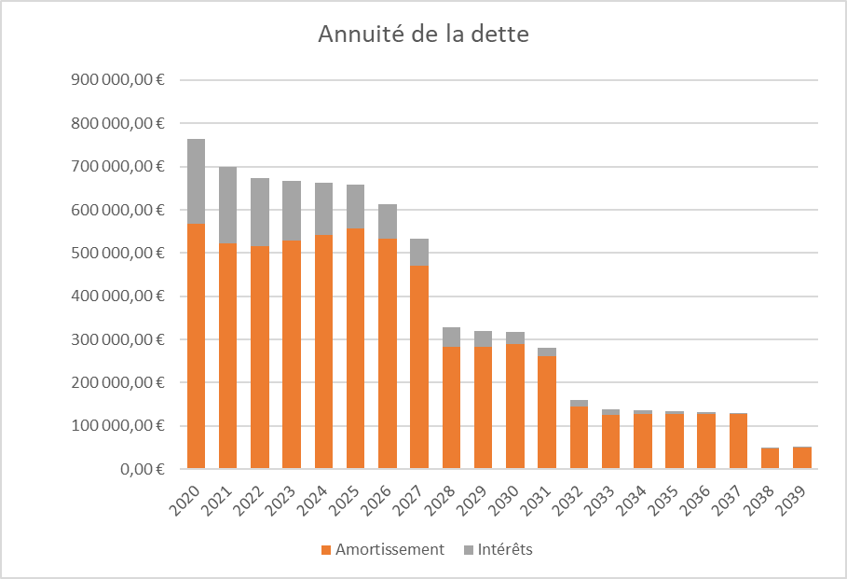

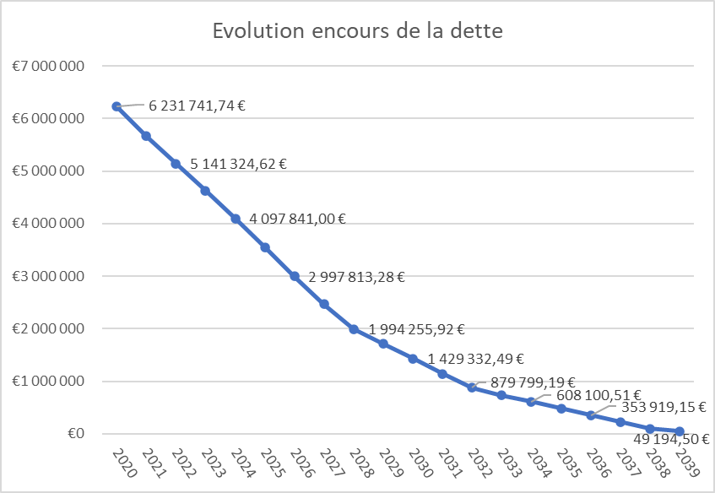

CAPACITE DE DESENDETTEMENT PROJETEE

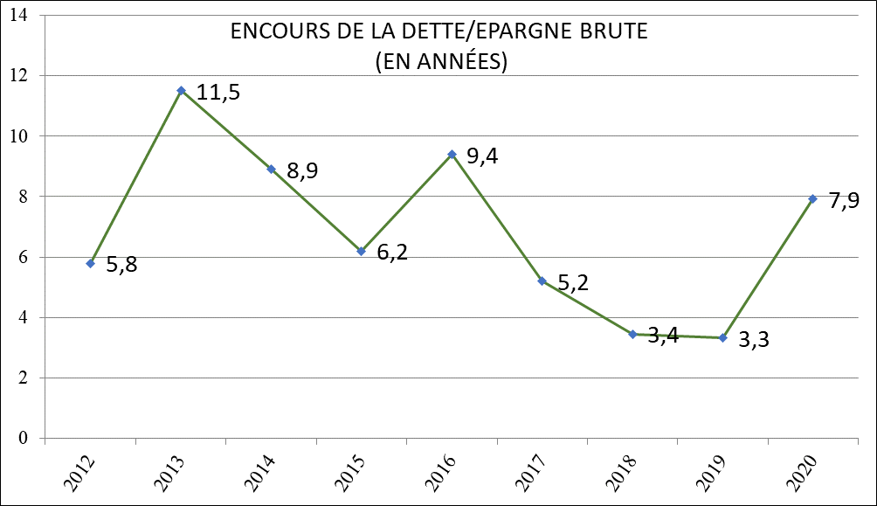

PROJECTION BUDGETAIRE
20.06.26.02-042 Affectation des résultats

Après clôture des comptes, conformes aux comptes de gestion de Monsieur le Trésorier,

Il est proposé au Conseil Municipal :
- d’affecter les résultats de l’excédent de fonctionnement (E) 2019 de la façon suivante :

Affectation
a à l’investissement pour assurer le besoin de financement au 31/12/2019
b pour assurer l’autofinancement de la section d’investissement 2020
c report à nouveau créditeur en section de fonctionnement 2020
d déficit antérieur reporté

- POLE LOCATIF CRAMAT
E 139,48 €
a
b
c 139,48 €

- FORET
E 283 382,36 €
a
b
c 283 382,36 € (Affectation Budget Commune 282 000 €)

- C.S.I.V.
E 128 979,33 €
a 67 002,30 €
b
c 61 977,03 €

- CAMPING
E 189 716,78 €
a 40 873,67 €
b
c 148 843,01 €

- COMMUNE
E 3 063 560,20 €
a 2 276 093,55 €
b
c 787 466,65 €

20.06.26.03-043 Conséquences COVID : Remise sur loyer, redevance et droit de place

Considérant que la crise du COVID 19 a entraîné la fermeture obligatoire de certains commerces ou activités (bars, restaurants, cinéma, commerces non alimentaire) durant la période de confinement,

Considérant que l’organisation des marchés à dû être fortement revue durant cette même période pour s’adapter aux contraintes sanitaires en limitant le nombre de commerçants,

Considérant que l’activité des commerces de la commune et du marché a été très fortement perturbée durant cette même période,

La commune de Soustons souhaite accompagner les commerçants touchés par 4 mesures :
- Exonération des loyers des locaux commerciaux appartenant à la mairie des mois de Mars, Avril et Mai pour les commerces et activités ayant dû fermer pendant la crise ainsi que du cabinet d’infirmiers qui a été fortement sollicité durant cette période.
- Diminution des redevances d’occupation du domaine public pour les mois de Mars Avril et Mai pour les commerces ou activités ayant dû fermer durant la période de confinement soit 3 /12ème de la redevance annuelle.
- Gratuité des marchés ayant eu lieu du 6 avril au 1er juin au vu des contraintes sanitaires imposées.
- Non prise en compte dans le calcul de la redevance d’occupation du domaine public pour 2020 des agrandissements de terrasses imposés par la mise en application des contraintes sanitaires. Seuls les agrandissements n’augmentant pas la capacité d’accueil des établissements bénéficieront de cette mesure.

Il est proposé au Conseil Municipal :
- d’approuver l’exonération des loyers des mois de Mars, Avril et Mai des locaux commerciaux appartenant à la mairie pour les commerces et activités ayant dû fermer pendant la crise ainsi que du cabinet d’infirmiers qui a été fortement solliciter durant cette période. (Annexe jointe) ;
- d’approuver la diminution des redevances d’occupation du domaine public pour les mois de Mars, Avril et Mai pour les commerces ou activités ayant dû fermer durant la période de confinement soit 3 /12ème de la redevance annuelle. (Le calcul de la redevance annuel se faisant durant l’été la liste des bénéficiaires et le montant de la remise seront déterminés à cette période.) ;
- d’approuver la gratuité des marchés ayant eu lieu du 6 avril au 1er juin inclus au vu des contraintes sanitaires imposées. En conséquence les abonnements du second trimestre seront réduits au prorata des marchés organisés à partir du 8 juin ;
- d’approuver la non prise en compte dans le calcul de la redevance d’occupation du domaine public pour 2020 des agrandissements de terrasses imposés par la mise en application des contraintes sanitaires. Seuls les agrandissements n’augmentant pas la capacité d’accueil des établissements bénéficieront de cette mesure.

20.06.26.04-044 Fixation taux de fiscalité

Vu le Code Général des Collectivités Territoriales,

Vu la délibération n° 19.03.14.01-012 du Conseil Municipal du 14 mars 2019 fixant ainsi qu’il suit les taux d’impôts 2019 :
- Taxe d’Habitation (TH) : 15,05 %
- Foncier Bâti (FB) : 14,75 %
- Foncier Non Bâti (FNB) : 61,35 %

Considérant que l’article 16 de la loi de finances pour 2020 gèle les taux communaux de la taxe d’habitation pour 2020, le conseil municipal n’a pas à voter de taux de taxe d’habitation 2020.

Il est proposé au Conseil Municipal :
- de ne pas modifier les taux d’imposition pour l’année 2020.
Les taux d’imposition pour 2020 sont donc fixés comme suit :
- Foncier Bâti (FB) : 14,75 %
- Foncier Non Bâti (FNB) : 61,35 %

Le produit attendu s’élève donc à 1 860 723 €.

Le total des allocations compensatrices est fixé à 169 783 €.

20.06.26.05-045 Subventions aux associations

Après études des demandes de subvention et analyse des données financières transmises,

Il est proposé au Conseil Municipal :
- de voter les subventions communales présentées sur le tableau ci-dessous :

 | ORDINAIRE | EXCEPT. | Subvention annuelle
ASSOCIATIONS SPORTIVES
ASS Ball Trap | 605,00 € |  | 605,00 €
ASS Cyclo Tourisme | 605,00 € |  | 605,00 €
SCS Football | 17 000,00 € |  | 17 000,00 €
ASS Golf | 605,00 € |  | 605,00 €
ASS Pelote | 605,00 € |  | 605,00 €
ASS Pétanque | 605,00 € |  | 605,00 €
ASS Rugby | 30 000,00 € |  | 30 000,00 €
ASS Tennis | 1 540,00 € |  | 1 540,00 €
Les Ecureuils Soustonnais | 2 910,00 € |  | 2 910,00 €
Sporting (Judo Club) | 1 010,00 € |  | 1 010,00 €
Handisport (Foyer Lestang) | 715,00 € |  | 715,00 €
Club d'Aviron | 2 335,00 € |  | 2 335,00 €
ASS Badminton | 605,00 € |  | 605,00 €
B.R.O.S | 310,00 € |  | 310,00 €
ASS Running | 310,00 € |  | 310,00 €
CULTURE
Lous Cadetouns | 1 320,00 € |  | 1 320,00 €
Harmonie municipale | 10 300,00 € |  | 10 300,00 €
Chorale Chœur d'Albret | 480,00 € |  | 480,00 €
Art et Création | 95,00 € |  | 95,00 €
Cercle Taurin | 375,00 € |  | 375,00 €
Association Art Lyrique en Aquitaine |  | 10 000,00 € | 10 000,00 €
Association Lo Gascon a Soston | 530,00 € |  | 530,00 €
Compagnie des Sciences | 625,00 € |  | 625,00 €
Association Quem d'aci | 3 330,00 € |  | 3 330,00 €
ANCIENS COMBATTANTS
FNACA (section locale) | 193,00 € |  | 193,00 €
UNACITA (section locale) | 193,00 € |  | 193,00 €
Union Nationale des Combattants (section locale) | 193,00 € |  | 193,00 €
Association nationale des Anciens Combattants (ANACR) | 111,00 € |  | 111,00 €
Médaillés Militaires | 111,00 € |  | 111,00 €

SECTEUR SOCIAL
Retraités (Club des) | 650,00 € |  |  | 650,00 €
Secouristes | 1 250,00 € |  |  | 1 250,00 €
Conjoints Survivants | 213,00 € |  |  | 213,00 €
Secours populaire | 605,00 € |  |  | 605,00 €
Secours catholique | 605,00 € |  |  | 605,00 €
Voisinage | 1 000,00 € |  |  | 1 000,00 €
Handiville | 520,00 € |  |  | 520,00 €
Donneurs de sang (amicale) | 570,00 € |  |  | 570,00 €
ADAVEM | 1 540,00 € |  |  | 1 540,00 €
Les Jardins Familiaux de Soustons | 730,00 € |  |  | 730,00 €
SECTEUR SCOLAIRE & ENFANCE
Coopérative scolaire Isle Verte | 2 610,00 € |  |  | 2 610,00 €
Coopérative scolaire école maternelle | 1 870,00 € |  |  | 1 870,00 €
Coopérative Collège François MITTERRAND (foyer) | 745,00 € |  |  | 745,00 €
Ass. Sportive Scolaire CES Collège F. MITTERRAND | 520,00 € |  |  | 520,00 €
FETES ET TOURISME
Comité des Fêtes | 26 415,00 € |  |  | 26 415,00 €
* Comité des fêtes de Costemale | 905,00 € |  |  | 905,00 €
* Comité des fêtes de Hardy | 0,00 € |  |  | 0,00 €
ASSOCIATIONS DIVERSES
Aile Bleue | 185,00 € |  |  | 185,00 €
Amicale du Personnel Communal et du CCAS | 15 133,00 € |  |  | 15 133,00 €
Société de Chasse | 2 965,00 € |  |  | 2 965,00 €
Société de Pêche | 2 965,00 € |  |  | 2 965,00 €
ADRASEC | 317,00 € |  |  | 317,00 €
TOTAL | 139 929 € |  | 10 000 € | 149 929 €
Subventions versées sous réserve de la présentation des documents demandés
* Subvention liée à l'organisation des fêtes de quartier

20.06.26.06-046 Autorisations de programme – Crédits de paiement (AP/CP)

Un des principes de base des finances publiques est constitué par l’annualité budgétaire.

La procédure des autorisations de programme et des crédits de paiement (AP/CP) est une dérogation à ce principe.
Cette procédure favorise la gestion pluriannuelle des investissements et permet d’améliorer la visibilité financière des engagements financiers de la collectivité à moyen terme.

Les autorisations de programme et crédits de paiement sont encadrés par les articles L 2311-3 et R 2311-9 du CGCT et L 263-8 du code des juridictions financières :
- Les autorisations de programme (AP) constituent la limite supérieure des dépenses qui peuvent être engagées pour le financement des investissements. Elles demeurent valables sans limitation de durée jusqu’à ce qu’il soit procédé à leur annulation. Elles peuvent être révisées.
- Les crédits de paiement (CP) constituent la limite supérieure des dépenses pouvant être mandatées durant l’exercice, dans le cadre des autorisations de programme.

Chaque autorisation de programme comporte la réalisation prévisionnelle par exercice des crédits de paiement ainsi qu’une évaluation des ressources envisagées pour y faire face (FCTVA, subventions, autofinancement, emprunt). La somme des crédits de paiement doit être égale au montant de l’autorisation de programme.

Les autorisations de programme et leurs révisions éventuelles sont votées par le Conseil Municipal, par délibérations distinctes, lors de l’adoption du budget ou des décisions modificatives :
- La délibération initiale fixe l’enveloppe globale de la dépense ainsi que sa répartition dans le temps et les moyens de son financement.
- Les crédits de paiement non utilisés une année doivent être repris l’année suivante par délibération du Conseil Municipal au moment de la présentation du bilan annuel d’exécution des AP/CP.
- Toutes les modifications doivent faire l’objet d’une délibération.

Il est proposé au Conseil Municipal :
- d’ouvrir les autorisations de programme et crédits de paiement (AP/CP) suivants :

BUDGET COMMUNE

Les dépenses seront financées par les subventions, FCTVA, l’autofinancement et l’emprunt.

Détail des subventions :

- Ecole maternelle Gensous :
- DETR : 793 574 €
- Département : 135 000 €
- MACS (TEPOS) : 150 000 €
- Plan Plage Lacustre :
- FNADT : 256 425 €
- Région : 256 425 €
- Département : 170 950 €

- Aménagement place salle d’animation
- DETR : 348 503 €
- MACS (Fonds de concours voirie) : 264 500 €

20.06.26.07-047 Budgets primitifs 2020 (Budgets principal et annexes)

RAPPORT

Les documents ci-annexés retracent les prévisions budgétaires 2020, en dépenses et recettes.

Il est proposé au Conseil Municipal :
- d’adopter les budgets primitifs suivants :

- Pôle Locatif Cramat
- Forêt Communale
- Centre Sportif de l’Isle Verte
- Camping Municipal
- Commune

20.06.26.08-048 Plan de financement – Rénovation école maternelle Gensous

- Contexte

La commune de Soustons dispose d’une école maternelle constituée de 2 établissements situés sur des sites voisins, l’école Françoise Gensous et l’école Jean Ducret. La première construite en 1950 et agrandie en 1979 accueille environ 105 élèves, 4 jours par semaine. Ce bâtiment nécessite d’être modernisé et adapté aux nouveaux usages et besoins des élèves et des enseignants.

Après avoir rénové le Château Vignalou contigu à l’école Françoise Gensous pour y installer l’Accueil de Loisirs Maternel, la rénovation de l’école permettra de finaliser la modernisation de ses bâtiments à destination des plus petits.

- Projet

Le projet comprend la rénovation complète de l’école maternelle « Gensous ». Il prévoit la restructuration et la rénovation des espaces existants ainsi que la création des volumes nécessaires à l’application des consignes de l’Education Nationale en la matière.

Ainsi les classes, l’espace de restauration, les sanitaires, les locaux techniques, les locaux de réunion seront redimensionnés pour s’adapter aux besoins du bon fonctionnement de l’école.

Un préau, une salle des maitres seront aussi créés.

La volonté est de proposer aux enfants, aux enseignants et à tous les personnels intervenant sur place, l’ensemble des outils adaptés pour travailler dans les meilleures conditions.

La question des connectivités et des accès aux outils numériques est traitée dans le projet afin de disposer de toutes les opportunités offertes par le réseau de fibre optique qui dessert l’établissement.

L’ensemble de l’opération prévoit donc la requalification du bâtiment existant mais aussi la création de près de 200 m² de surfaces supplémentaires.

Le projet prévoit aussi des possibilités d’extension pour une salle de classe supplémentaire avec un dortoir et une salle de réunion afin d’anticiper sur d’éventuels besoins futurs.

Au-delà des améliorations fonctionnelles de l’établissement, le projet prévoit la modernisation et le traitement thermique de l’ensemble du bâtiment. La rénovation énergétique est au cœur du projet pour permettre à ce bâtiment de s’inscrire dans une logique de la sobriété énergétique. Cette volonté s’applique aussi aux consommations d’eau et des différents fluides. L’accompagnement de la communauté de communes sur ce sujet permettra de disposer d’un bâtiment exemplaire sur ces questions d’une grande sensibilité.

Ce projet permet d’adapter les installations existantes aux besoins actuels sans obérer l’avenir en prévoyant des possibilités d’extension en cas de besoin.

Le projet est divisé en deux tranches :
- Tranche 1 : Restructuration, rénovation extension des bâtiments existants soit une surface à aménager estimée à 1027 m2 de surface utile.
- Tranche 2 : Aménagement d’une salle de classe supplémentaire avec dortoir et d’une salle de réunion soit une surface à aménager estimée de 144 m2 de surface utile.

- Plan de financement

L’opération présentée entre dans le champ des investissements pouvant être retenus au titre de la Dotations d’Equipement des Territoires Ruraux (DETR) au titre du volet 3 : Scolaire « Batiment scolaires du 1er degré, y compris les cours de récréation et les cantines (réhabilitation, rénovation, construction, travaux de sécurité, aménagement de pistes d’éducation de sécurité routière) ».

Le financement de cette opération peut être assuré de la façon suivante :

- Calendrier prévisionnel :

- Etudes 2ème semestre 2020.
- Début des travaux : Travaux de préparation fin 2020
- Fin des travaux : Rentrée 2022

Il est proposé au Conseil Municipal :
- d’approuver le plan de financement prévisionnel concernant la rénovation de l’école maternelle Gensous ;
- d’autoriser Mme le Maire à demander l’inscription de cette opération au titre de la DETR, à solliciter l’ensemble des partenaires pouvant accompagner cette opération et à signer tous documents nécessaires à l’exécution de la présente décision.

20.06.26.09-049 Plan de financement – Plan plage lacustre

- Contexte

Soustons bénéficie d’une situation privilégiée lui conférant une attractivité structurelle dont elle a su tirer profit : ses statuts de chef-lieu de canton puis de Pôle touristique via l’aménagement de Port d’Albret ont porté le développement de l’offre en équipements, commerces et services à la population, lui permettant ainsi de devenir un territoire dont l’influence dépasse largement ses limites communales. Identifiée comme « pôle structurant » du territoire communautaire, Soustons doit aujourd’hui consolider son rôle dans l’offre touristique du sud des Landes.

Dans ce contexte, la commune a mené, de l’hiver 2017 au printemps 2019, en partenariat avec le GIP Littoral Aquitain, une étude de programmation urbaine Aménagement Durable des Stations (ADS) en bénéficiant de l’accompagnement du FNADT.

L’objectif du dispositif ADS est de permettre aux territoires touristiques du littoral de Nouvelle-Aquitaine de s’adapter aux évolutions à venir que ce soit en matière de changement climatique, démographique, socio-économique, de mobilités…

Au lancement de l’étude en 2017, les principaux attendus de la municipalité portaient sur la volonté de reconnecter les deux entités de Soustons : la plage et le bourg ; de valider et valoriser le positionnement nature et sportif, et de mieux prendre en compte l’environnement et le paysage pour construire un projet de territoire cohérent et durable.

Conduite en parallèle de l’étude sur le centre-ville « Soustons 2030 », les deux études retranscrivent la volonté municipale, reprise dans le plan local d’urbanisme intercommunal en cours d’approbation, d’enclencher des opérations d’aménagement durable s’inscrivant dans la perspective Soustons ville-nature, où les questions d’équilibre (entre développement et préservation, entre consommation/fréquentation et protection, entre les modes de déplacement), de valorisation et de bien être sont centrales.

Dans le cadre de l'étude ADS, la commune et ses partenaires ont validé l’ambition d’accueillir mieux plutôt que davantage de flux touristiques. Ce choix a permis de travailler prioritairement sur l’existant dans une logique de multifonctionnalité des espaces et des usages.

La plage lacustre, en ce qu'elle constitue avec la plage océanique, le cœur de l'offre balnéaire du territoire, a été identifiée parmi les secteurs prioritaires d'intervention.
Elle a été l'objet de la définition d’un cadre opérationnel de requalification qui s'articule autour de trois grandes ambitions : d'une part, préserver et la valoriser les espaces naturels et les paysages ; d'autre part, réduire la place accordée à la voiture ; et enfin, améliorer les usages existants (redynamiser du secteur commercial, renforcer l'offre de loisirs pour les familles, faciliter les connexions douces).

- Projet

Le projet d'aménagement durable de la Plage Lacustre doit répondre au programme arrêté dans le cadre de l'étude ADS, programme qui s'articule autour de quatre objectifs :

- la requalification de l’espace commercial (la place et les commerces)
- l’aménagement d’une aire de jeux et de pratique libre intégrée
- la refonte du stationnement sous couvert végétal et la restauration des espaces naturels
- la rénovation des connexions, cheminements et stationnements ainsi que le jalonnement de la piste cyclable.

Ce projet ne pourra néanmoins pas être mis en œuvre dans un timing unique. En effet, le volet « refonte du stationnement sous couvert végétal et restauration des espaces naturels » requiert préalablement le déplacement de l’aire de camping-car.

- Projet d’aménagement durable de la Plage Lacustre

Le plan plage lacustre est donc essentiellement un projet de requalification des espaces publics, basé sur une volonté de renaturation, de réorganisation des déplacements et stationnements doux et motorisés, et d'augmentation de l'attractivité notamment sur les ailes de saison.

La question de l'attractivité vise, non pas une augmentation de la fréquentation du site lors de la période estivale de forte affluence, mais celle des périodes de faible affluence, lorsque la population relève essentiellement des résidents à l’année. L’enjeu est donc d’inscrire la plage lacustre dans les destinations « temps libre » des habitants d’un périmètre de plus en plus élargi.

- Le périmètre

Le périmètre s’étire, entre la plage du lac marin et le courant de Pinsolle, depuis les commerces du lac marin jusqu’à la bande forestière occupée par l’aire de camping-car.

- Les éléments de programme

Le projet de ce plan plage lacustre s’articule autour de 3 axes :
- la redéfinition d'une « centralité », identifiée comme le lieu de vie majeur de Soustons Plage
- L’amélioration des espaces de circulation
- La réorganisation et la renaturation du parc stationné

- La définition d’une charte architecturale et d'enseignes commerciales

- Décomposition en tranches :

Les conclusions de l’étude ADS révèle l’urgence à mettre en œuvre les actions directement liées aux commerces. La réorganisation et la renaturation du parc stationné imposant le déplacement de l’aire de camping-car actuelle, il est nécessaire de scinder l’opération de travaux en 2 tranches.

La tranche 1 consistera en la reconstitution d’une centralité, l’amélioration des espaces de circulation et la mise en œuvre d’une charte architecturale et d’enseignes commerciales.

La tranche 2 prévoira la réorganisation et la renaturation du parc stationnées espaces stationnés.

- Plan de financement

Les travaux présentés ci-dessus entrent dans le champ des investissements pouvant être retenus au titre du FNADT.

Le plan de financement ne peut être défini à l’heure actuelle, chacun des financeurs potentiels intervenants sur des domaines spécifiques qui dépendront de la consistance des travaux.

Une première approche du financement de cette opération peut être assurée de la façon suivante :

- Calendrier

Etudes : Eté 2020
Début des travaux : Fin 2020 – 1er trimestre 2021

Il est proposé au Conseil Municipal :
- d’approuver le plan de financement prévisionnel concernant le plan plage lacustre ;
- d’autoriser Mme le Maire à demander l’inscription de cette opération au titre de la DETR, à solliciter l’ensemble des partenaires pouvant accompagner cette opération et à signer tous documents nécessaires à l’exécution de la présente décision.

20.06.26.10-050 Plan de financement – Pôle Animation Tranche 2

- Contexte

Depuis 2012, la Ville de Soustons s’est engagée dans la réhabilitation d’un ancien site industriel et technique, composé de hangars, pour créer un quartier dédié au monde associatif.

Pour se faire, la Ville s’est portée acquéreuse du site Résano, comprenant un bâtiment administratif, reconverti en salles de réunions et bureaux pour les associations soustonnaises, et des hangars qui ont permis le déplacement des ateliers municipaux. Sur l’ancien site des ateliers municipaux, nous avons pu créer cinq box associatifs.

Dans le cadre de ce projet de requalification, la commune de Soustons grâce à l’accompagnement de l’Etat, de la Région Nouvelle Aquitaine et de MACS a pu mener à bien son projet de réhabilitation de 600 m² d’anciens hangars pour création d’un pôle d’animation, véritable carrefour des activités associatives du territoire.

Parallèlement sur le même secteur la commune a continué à rénover ses bâtiments techniques pour fournir au tissu associatif très dense de la ville de nouveaux locaux pour leur permettre de fonctionner dans de bonnes conditions.

La commune par sa centralité accueille dans ces locaux nouvellement crées de plus en plus d’associations dépassant son territoire et irrigant les communes voisines. Ainsi, la ¨Protection civile a installé de longue date son antenne territoriale à Soustons, il en est de même pour les radios émetteurs des Landes, mais aussi pour différentes associations touchant tous les domaines : culture, éducation, loisirs, caritatif, environnemental (Art lyrique en Aquitaine, UTL, Compagnie des sciences, colombophile, Marches du cœur, Energie citoyenne sud Landes, …).

Cette tendance est renforcée avec la création du Pôle d’Animation « A Noste » qui accueille de très nombreuses manifestations organisées par les acteurs associatifs de Soustons mais aussi de tout le canton, faisant de cet endroit un lieu de rencontres et d’échanges unique.

Cette évolution vient confirmer l’attractivité de Soustons et son rôle de Pole de Centralité sur le canton.

- Projet

Comme inscrit dans le projet de 2017 et dans la continuité des travaux déjà entrepris, afin de finaliser cette requalification complète du quartier il convient de réaménager les espaces publics de ce site pour prendre en compte l’ensemble des usages des nouveaux équipements, relier les différents acteurs entre eux, rendre accessible les équipements et apporter un aménager paysager de l’ensemble.

Cette opération mettra un point final à la requalification du quartier apportant la dernière touche à ce Pôle associatif et d’Animation.

Ce pôle d’Animation, outil important de cohésion sociale, permettant la rencontre et l’échange entre les différents intervenants de la vie du territoire doit disposer des moyens de fonctionnement indispensables à sa vocation, à savoir des liaisons piétonnes, des stationnements, des circulations en mode doux, …..

Le projet prévoit donc la création de voie d’accès et de desserte entre les différents sites et les stationnements en adéquation avec les équipements présents sur place.

Cet aménagement pensé dans le même esprit que le Centre-ville en réservant dans l’espace urbain une place importante aux espaces végétalisés et aux mobilités douces, permettra d’ancrer définitivement ce quartier au centre-ville de Soustons et comme un des lieux importants de la vie sociale du territoire.

- Plan de financement

Par arrêté du 17 mai 2017 la commune s’est vue attribuer une subvention au titre de la Dotation d’Equipement des Territoires Ruraux (DETR) d’un montant de 109 708 € pour la première phase de ce projet d’ensemble pour l’aménagement du Pôle d’Animation.

Dans la continuité de cette opération les travaux présentés ci-dessus entrent dans le champ des investissements pouvant être retenus au titre de la DETR (Dotation d’Equipement des Territoires Ruraux) en catégorie 1 – « Patrimoine Bâti et Urbanisme – Revitalisation et requalification du cadre de vie des Centres Bourgs », et c’est la raison pour laquelle nous sollicitons l’intervention de cette dotation au taux le plus élevé possible pour que cette opération soit réalisable.

Le financement de cette opération peut être assuré de la façon suivante :

- Calendrier prévisionnel :

Cette opération, sera divisée en 3 tranches pour permettre la continuité du fonctionnement du site.

Calendrier prévisionnel :
- Finalisation des études d’exécution et consultation des entreprise Eté 2020.
- Début des travaux : Automne 2020
- Durée prévisionnelle sur l’ensemble des chantiers : 6 à 8 mois

Il est proposé au Conseil Municipal :
- d’approuver le plan de financement prévisionnel concernant le Pole Associatif d’Animation (tranche 2);
- d’autoriser Mme le Maire à demander l’inscription de cette opération au titre de la DETR, à solliciter l’ensemble des partenaires pouvant accompagner cette opération et à signer tous documents nécessaires à l’exécution de la présente décision.

CULTURE

20.06.26.11-051 Médiathèque – Règlement intérieur

Un règlement intérieur de la médiathèque de Soustons a été établi afin de fixer les règles d’organisation qui doivent être portées à la connaissance du public.

Ce règlement intérieur encadre les conditions d’accès à la médiathèque, les conditions d’inscription, de prêt et de consultation des documents.

Le règlement intérieur sera porté à la connaissance du public par voie d’affichage et par voie électronique : affichage dans la médiathèque, diffusion via la newsletter, mailing, réseaux sociaux, site internet de la Ville de Soustons.

Il est proposé au Conseil Municipal :
- d’approuver le règlement intérieur de la Médiathèque ci-annexé.

20.06.26.12-052 Médiathèque – Charte des collections

La charte des collections de la médiathèque de Soustons est destinée à rendre publiques les grandes orientations de sa politique documentaire. Elle présente les principes selon lesquels sont constituées et développées les collections. Elle constitue un document de référence et vise à informer les publics et les partenaires. Elle permet ainsi à chacun de prendre connaissance des objectifs généraux et documentaires de l’établissement.

La charte documentaire sera portée à la connaissance du public : mise à disposition du public dans la médiathèque, site internet de la Ville de Soustons. Elle sera réactualisée tous les cinq ans en fonction de l’évolution de la politique nationale en matière de lecture publique, des mutations des moyens de diffusion du savoir et des connaissances.

Il est proposé au Conseil Municipal :
- d’approuver la charte des collections de la Médiathèque ci-annexée.

